

Olvasásnépszerűsítő játék
I. írásbeli forduló
Beküldési határidő: 2022. április 7.

A csapat neve:
A csapattagok neve, lakcíme:.

Az iskola neve, címe, telefonszáma:
A felkészítő tanár neve:

Olvassátok el Balázs Ágnes Lufi és Szamóca című könyvét!

1. Mi Lufi és Szamóca valódi neve?

Lufi: ________________________________________________________________________

Szamóca:_____________________________________________________________________

Válasszatok magatoknak becenevet, és írjátok a vonalakra!
______________________________________________________________________________

______________________________________________________________________________

______________________________________________________________________________

______________________________________________________________________________

______________________________________________________________________________

3 p.

2.1. Melyik osztályba jár Lufi?
________
2.2. A könyvből Lufi sok osztálytársának nevét megismerhetjük. Írjatok egy osztálynévsort!
1___________________________________  2___________________________________  3___________________________________  4___________________________________  5___________________________________  6___________________________________  7___________________________________ | 8___________________________________  9___________________________________  10___________________________________  11___________________________________  12___________________________________  13___________________________________  14___________________________________

14 p.

3.1. Ez itt Lufiék házának alaprajza. Írjátok be a pontokra, hogy kik laknak az 1-es, a 2-es és a 4-es lakásban!

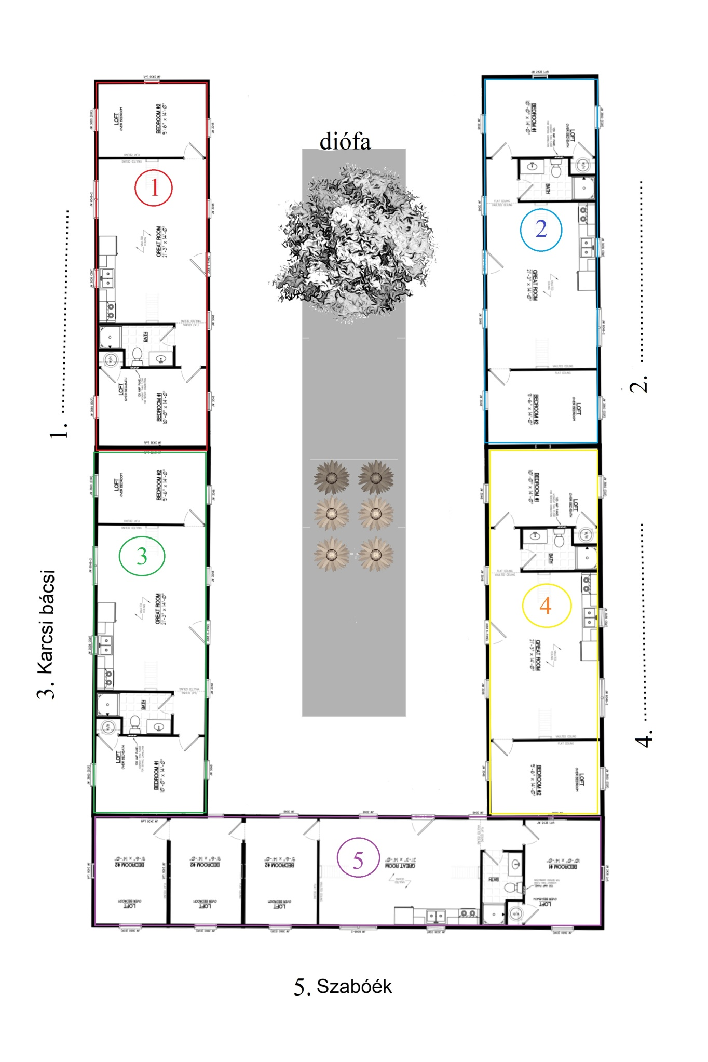
3.2. Mi Lufiék házának címe? (utca, házszám)

___________________________________

3.3. Soroljátok fel, hogy pontosan kik laknak a lakásokban:

1-es lakás:_____________________________________________________________________

2-es lakás:_____________________________________________________________________

3-as lakás:_____________________________________________________________________

4-es lakás:_____________________________________________________________________

5-ös lakás:_____________________________________________________________________

12 p.

4. Lufi és Szamóca előadást rögtönöztek Tücsök bácsinak, ám azt félbeszakították a felnőttek. Szerintetek mi lett volna az előadás vége? Írjátok le!
______________________________________________________________________________

______________________________________________________________________________

______________________________________________________________________________

______________________________________________________________________________

______________________________________________________________________________

______________________________________________________________________________

______________________________________________________________________________

______________________________________________________________________________

______________________________________________________________________________

______________________________________________________________________________

10 p.
5. Szerintetek hogyan nézhetett ki az a fotó, amit Kovács Norbi készített Lufiról és Szamócáról a fagylaltosbódé mögött? Készítsétek el a képet! A kép készülhet rajztechnikával, festéssel, más hasonló eszközzel vagy módszerrel, akár fényképezőgéppel is.

20 p.

